Тема: Бережімо нашу планету (до Всесвітнього Дня Землі)
Мета :ознайомити дітей із проблемами людства XXI сторіччя; ознайомити учнів зі значенням для довкілля сортування сміття, з безпосередньою участю дітей у збереженні довкілля; закріплювати вміння дотримувати правил ощадливого використання природних ресурсів; привернути увагу до актуальної екологічної проблеми сучасності — засміченості; з'ясувати, як погана екологія впливає на здоров'я людини; допомогти усвідомити, що кожна людина несе персональну відповідальність за майбутнє нашої планети, нашої Землі; розвивати вміння вболівати за навколишній світ; виховувати в учнів любов, людяність, доброту, почуття патріотизму, виховувати любов та повагу до природи, шанобливе ставлення до планети Земля.
І. Вітання
Звучить музика, яка сповіщає учням, що треба ставати в коло.
Промінчик весняний заглянув у клас
І в коло велике зібрав усіх нас.
З’єднаймо долоньки і радо всміхнімось:
Я — вам, ви — мені. І роботу почнімо.

Учитель пропонує дітям по черзі сказати щось приємне сусідові справа.
ІІ. Щоденні новини
1. Розгадування загадки. Бесіда за її змістом
Зійшли сніги, шумить вода,
Трава буяє молода,
Усе навколо оживає…
Скажіть, коли таке буває?
Орієнтовний зміст запитань
— Після якої пори року приходить весна?
— Як звуться весняні місяці?
— Який по порядку місяць березень?
— Чому він має таку назву?
2. Гра “Буває — не буває”*
На дошці розміщені аркуші із зображеннями різних явищ природи. Діти мають залишити тільки ті, що стосуються весни.
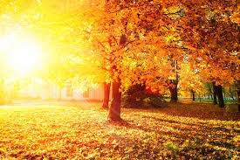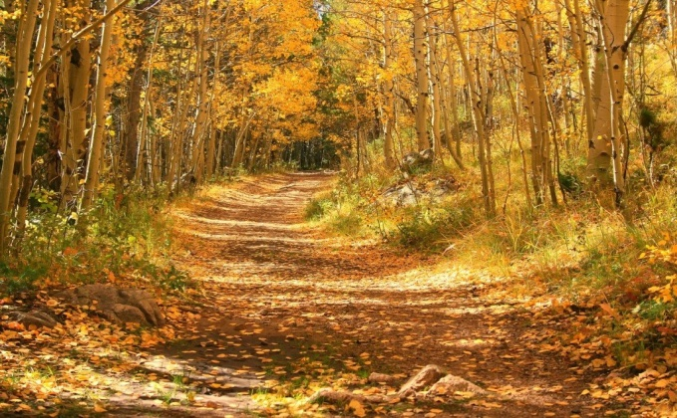
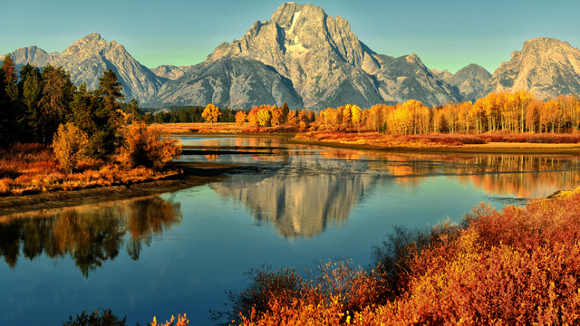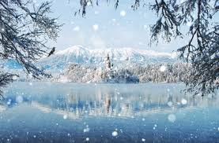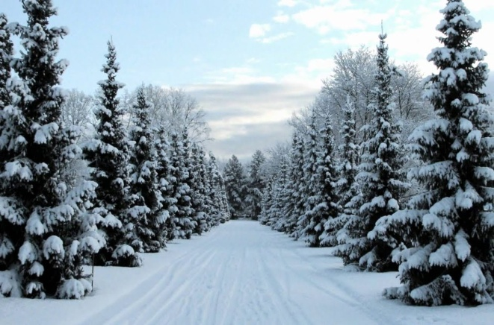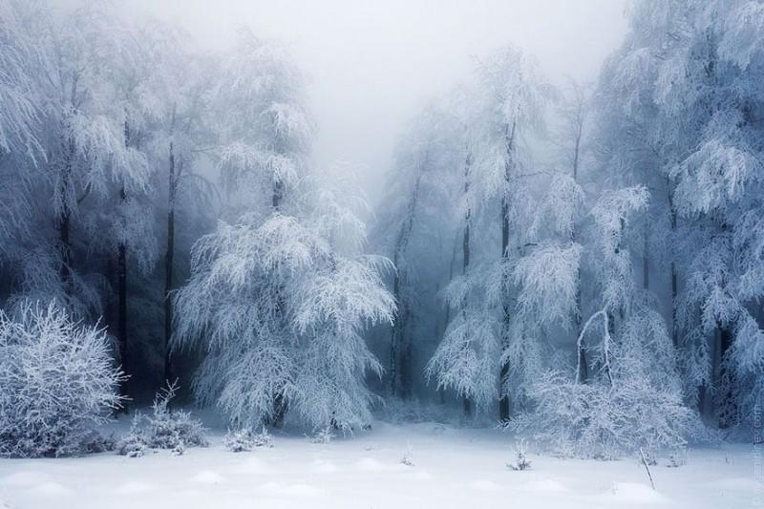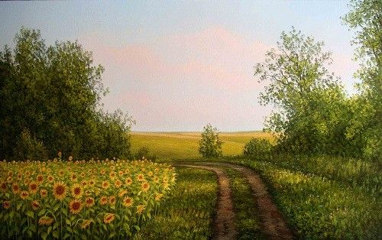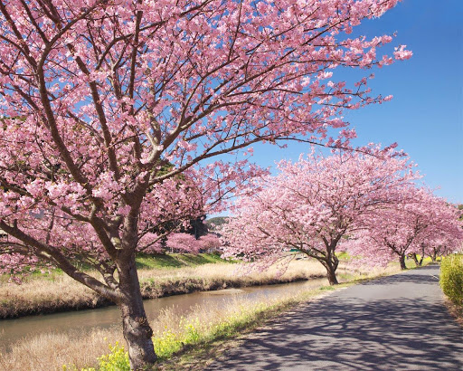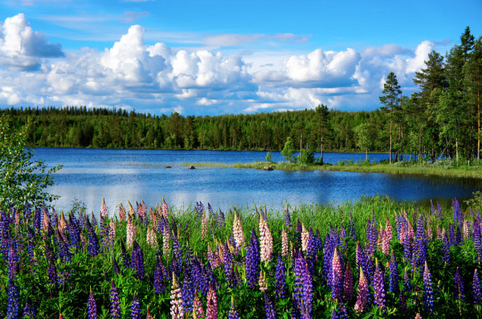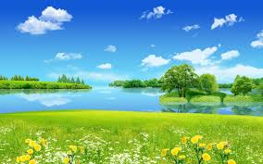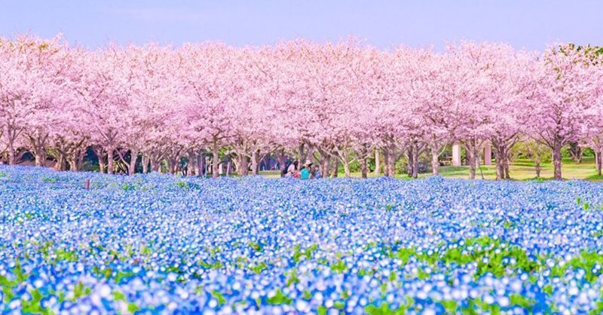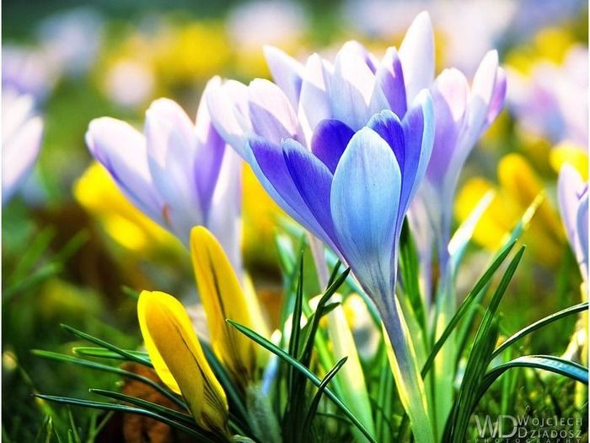
ІІІ. Групове заняття.
Учитель запитує дітей, чи знають вони, як називається планета на якій ми живемо.
Планета Земля — це наше життя. Вона гарна в усі пори року. І ми маємо дбайливо, як добрі господарі, оберігати її.
Дерева й кущі, польові й лісові квіти ростуть не для того, щоб ми їх рвали, ламали, топтали, нищили… А для чого ж?
Діти висловлюють свої міркування.
2. Гра “ Закінчи гасло”
Діти мають дібрати слова в риму до першого рядка.
Хай чистою буде природа!
Планеті не зробимо… (шкоди).
Ми посадим берізки і клени —
Буде гарним наш край і… (зеленим).
Ці слова запам’ятай:
Бережи свій рідний… (край).
1. Підготовка до сприйняття матеріалу.
Учитель читає рядки вірша
Все на Землі, все треба берегти —
І птаха, й звіра, і оту рослину,
Не чванься тим, що цар природи ти —
Бо врешті, ти лише її частина.
Б. Лепкий
Учитель зачитує рубрику «Це цікаво»!
Щогодини на нашій планеті:
- 1700 акрів продуктивної землі стає пустелею.
- Близько 2000 дітей помирають з голоду.
- 55 осіб отруюються й гинуть від пестицидів та інших хімічних речовин.
- 1000 людей вмирає від отруєння водою.
- 2000 тонн кислотних дощів випадає у Північній півкулі.
- Зникають 5-6 видів тваринного чи рослинного світу.
2. Оголошення теми і мети уроку.
Вправа «очікування»
- Що ви очікуєте від сьогоднішнього уроку?
Напишіть на аркушах свої очікування і прикріпіть стікери внизу «Галявини очікувань».
· Я хочу дізнатися...
Вчитель прикріплює на дошці плакат:
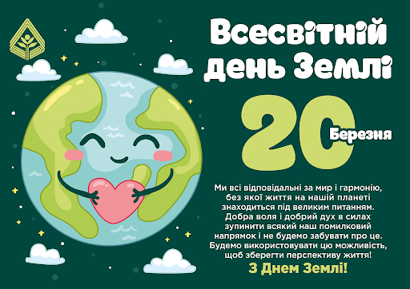
3. Вивчення нового матеріалу.
- - Питанням збереження природи займаються вчені-екологи.
- - Що таке екологія? (екос – дім, логос – наука).
- - Спробуємо себе в ролі вчених-екологів.
Інформаційне повідомлення
— Очевидно, що підвищення якості життя пропорційне збільшенню кількості відходів, що продукує людство. Статистика свідчить, що звичайна сім'я викидає щоденно в середньому 5 кг сміття. Звичайне сміття оточує нас скрізь: воно під ногами, в лісі, в кущах, в річках, морях, під вікнами багатоповерхівок. Воно стало атрибутом нашого життя. Екологи називають проблему засміченості екологічною катастрофою. Якщо не змінити цю ситуацію, незабаром сміття поглине нас, нашу цивілізацію.
Робота за малюнками.
— Розгляньте малюнки.
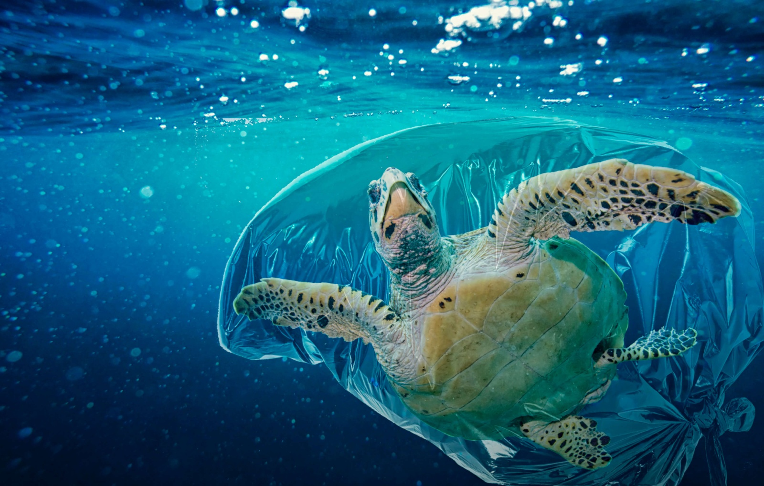
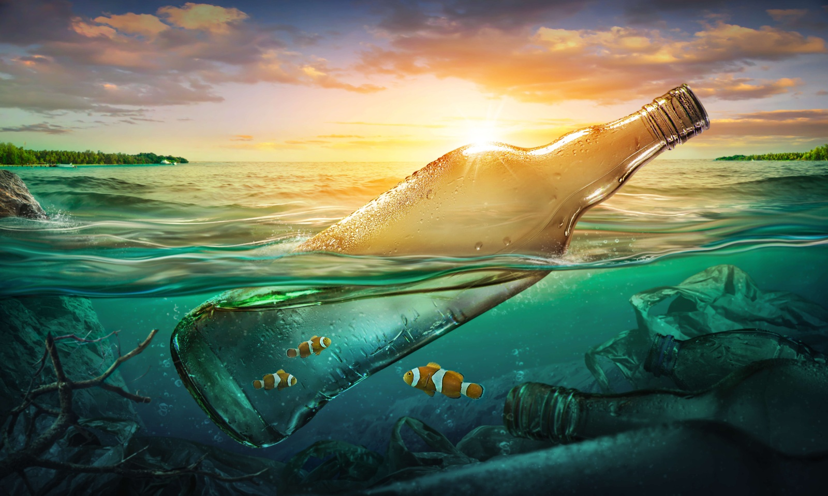
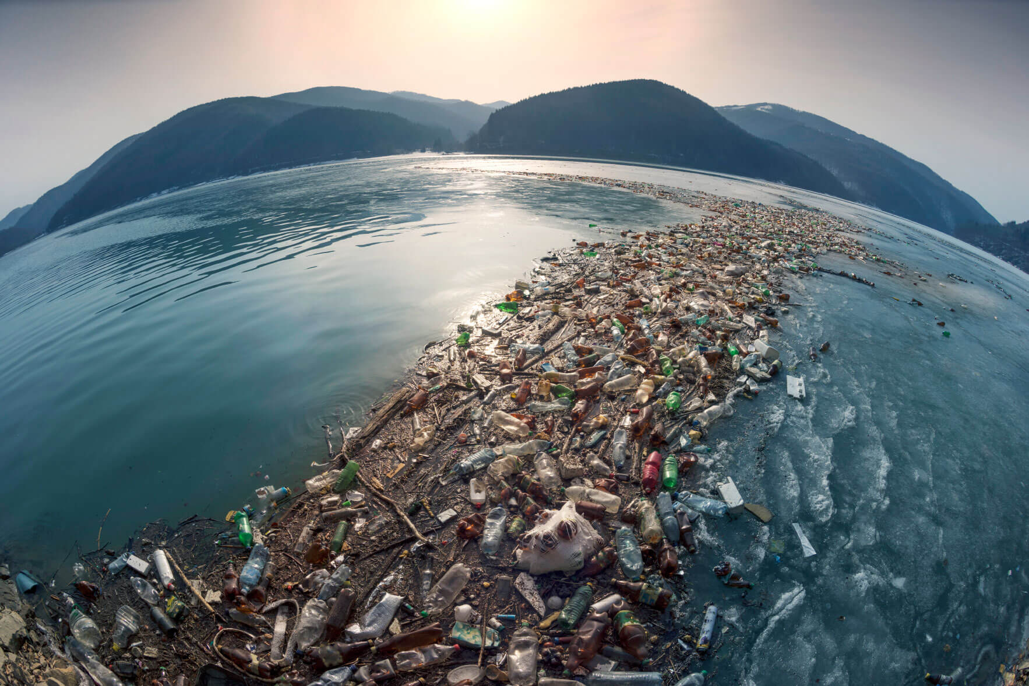
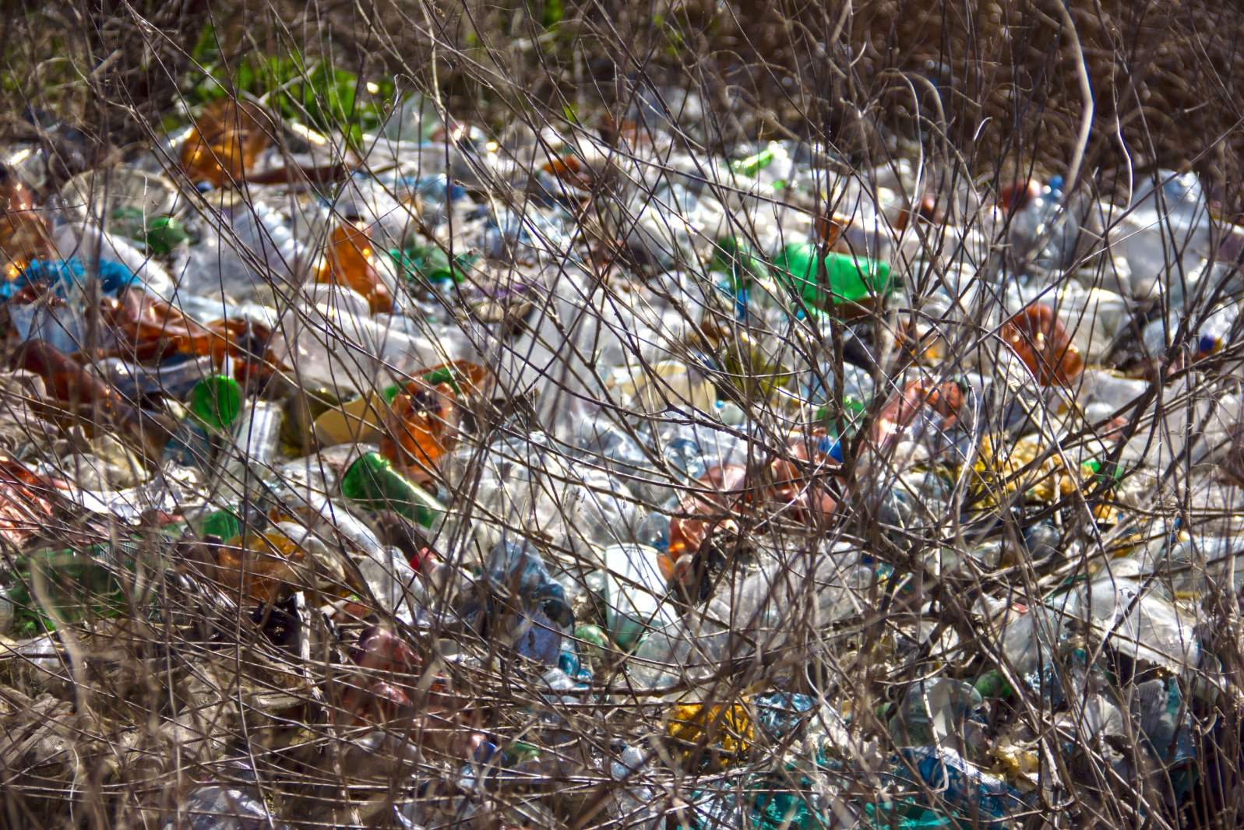

«Мозковий штурм»
— Що таке сміття? Чим воно загрожує здоров'ю людей?
Висновок. Значна кількість відходів призводить не лише до засміченості, але й до хвороб людей.
— Що робити, аби зменшити кількість сміття?
1. Упровадити обов'язкову систему роздільного збирання й сортування сміття («Разом — сміття, по одному — цінна сировина».)
2. Створення заводів із перероблення сміття.
3. Друге життя непотрібних речей.
- На які групи сортують сміття у контейнери? (Харчові відходи-органіка, папір, пластик, скло, метал, електронні відходи.)
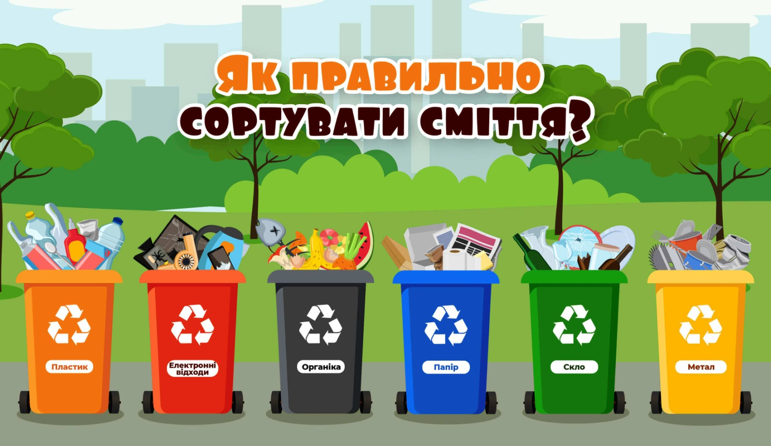
Вправа «Я вмію правильно сортувати сміття»
Вчитель роздає учням розрізані картки з усіма видами сміття, а вони сортують їх у відповідні контейнери.
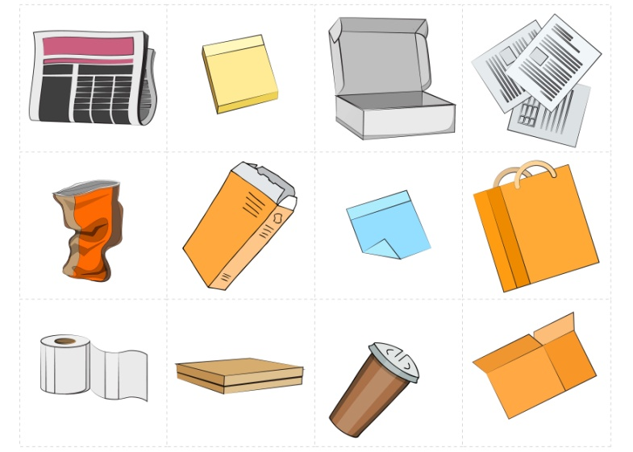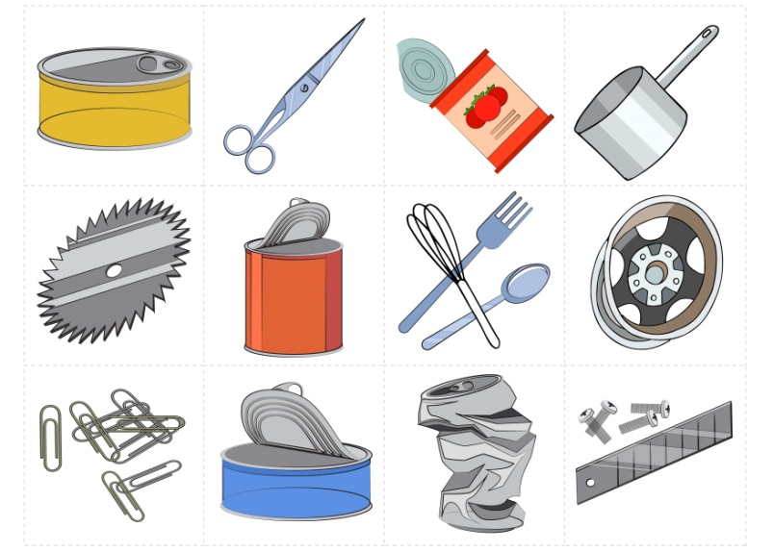
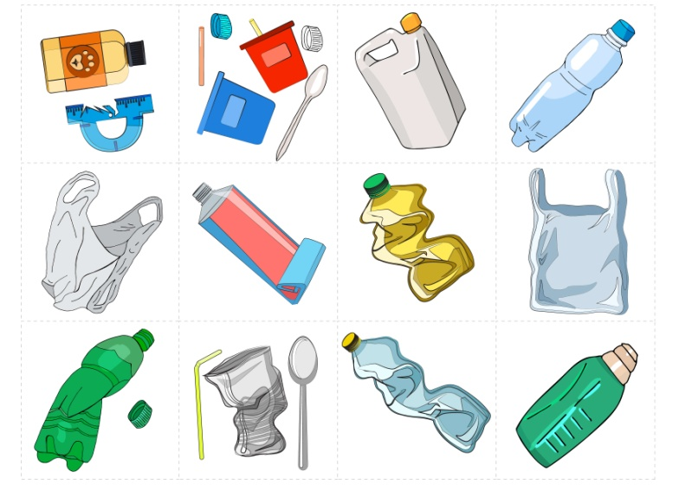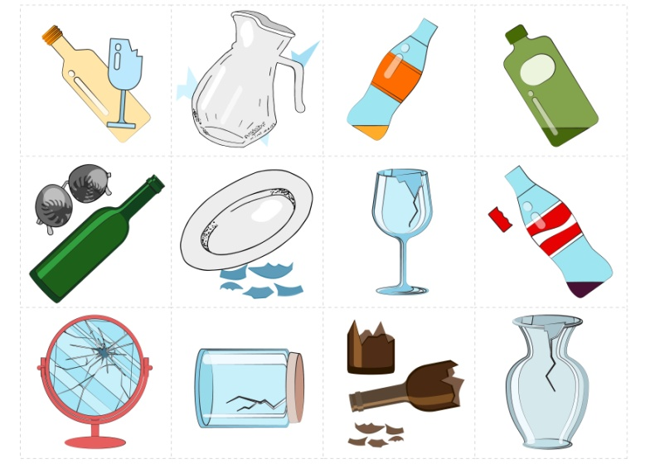
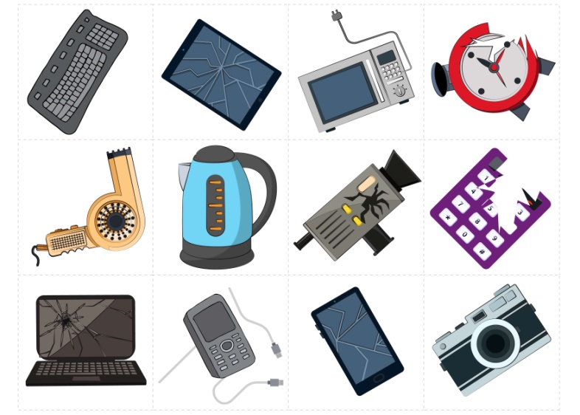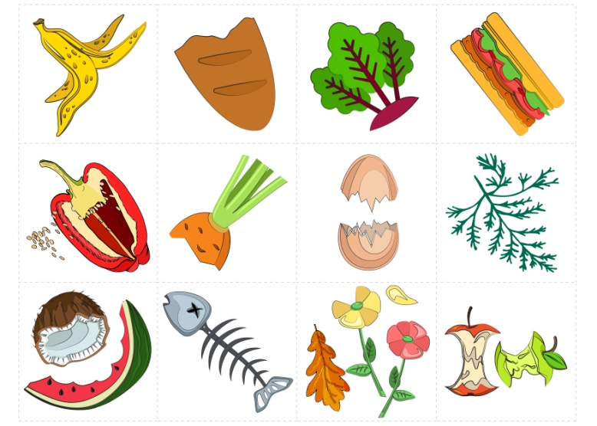
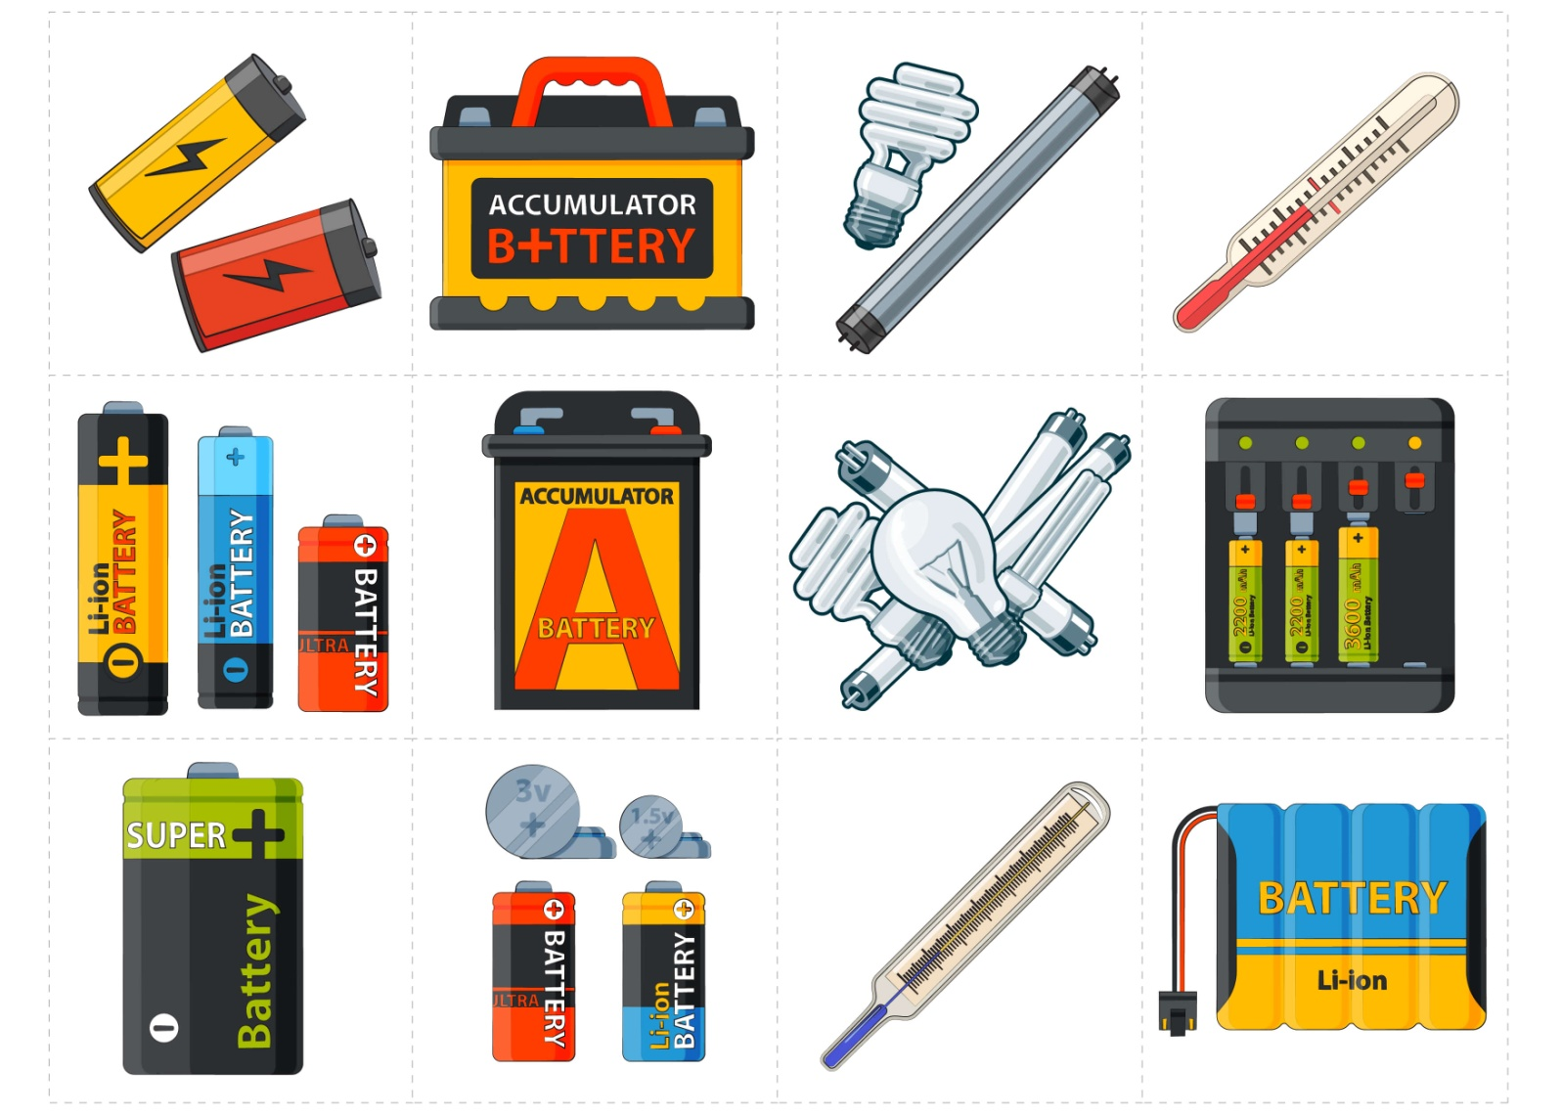
Вправа «Перевтілення»
— У мене на столі є кошик, у якому зібрано предмети, що припинили бути потрібними, тобто вони перетворились на сміття та їх збираються викинути.
Пофантазуйте: «Якби я був/була..., я хотів би/хотіла б, щоб з мене зробили...». Кожен предмет у світі не хоче стати непотрібним сміттям, а хоче довго бути корисним. (Діти висловлюють свої ідеї.)
Розгляньте наступний плакат:
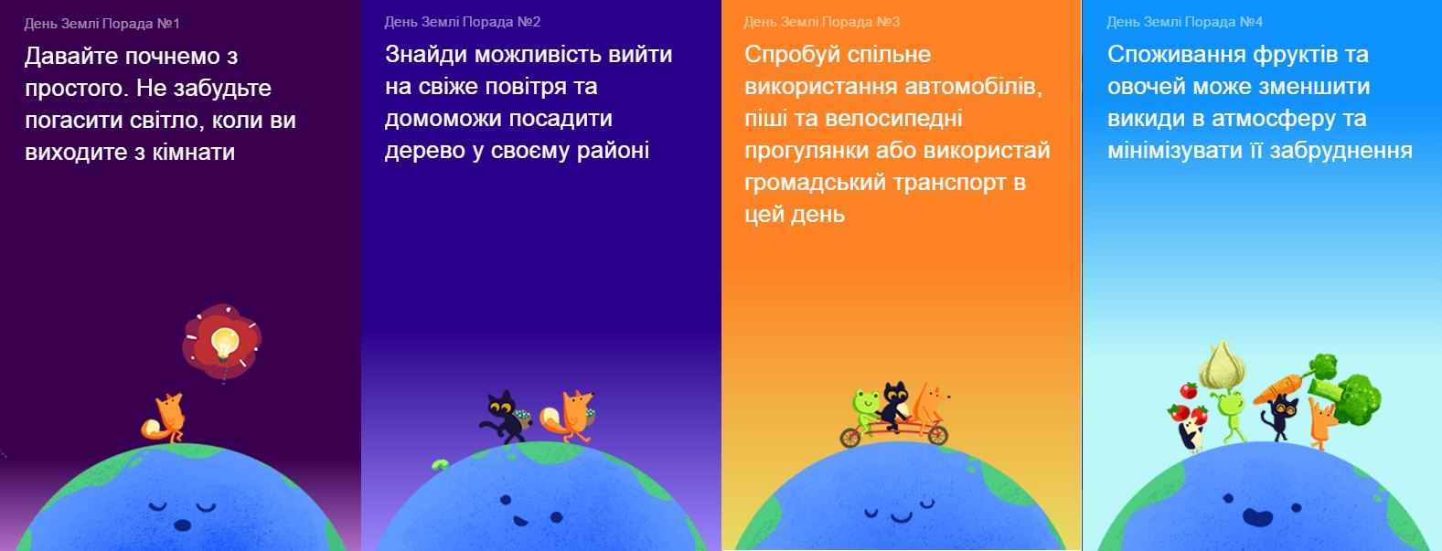
4. ЗАКЛЮЧНА ЧАСТИНА. РЕФЛЕКСІЯ
Вправа «Крісло автора»
- Які ще поради для збереження природи нашої планети ви б могли додати?
— Закінчіть речення: «Якби я був міністром екології, я б...».
Вправа «Очікування»
— Чи справдилися ваші очікування? (Відповіді дітей.)
— Якщо так, прикріпіть квіточку на «Галявину очікувань», що символізує життя на Землі, позитив, здатність творити прекрасне, здатність бути господарями та завадити засмітити планету, своє життя, свої думки.


